**FOR SALE - Special offer:**

**EX- demo TVLogic Monitors in super condition**

**Available Models:**

**1x TVLogic LUM-242H 24” 4K/UHD High Brightness Monitor**

**1x TVLogic LVM-095W-N 9” FHD Multi-Purpose Monitor**

**2x TVLogic F10A 10” FHD HDR Field Monitor with 3G-SDI & HDMI (2.0)**

**3x TVLogic F5A 5.5” Full-featured Field Monitor with FHD IPS-LCD**

**All models immediately available for shipping**

**6 months warranty**

**Model:**

**TVLogic LUM-242H 24” 4K/UHD High Brightness Monitor**

Short technical facts:

The LUM-242H is a 24 inch monitor with UHD resolution (3840 x 2160), high luminance up to 1,000cd/㎡, a 10-bit color depth, high contrast ratio of 1,000 : 1 and wide viewing angle. The LUM-242H supports various standard color gamuts including 90% DCI-P3 coverage. It supports 12G-SDI signal with 4 BNC input connectors (2 for 12G-SDI and 2 for 3G-SDI) and an HDMI 2.0 input.

**Ein Bild, das Screenshot, Text, Himmel, Anzeigegerät enthält.
**

**Ein Bild, das Text, Anzeigegerät, Fernsehen, Flachbildschirm enthält.
**

**Ein Bild, das Elektronik, Elektronisches Gerät, Armaturenbrett, Schaltung enthält.
**

**Model:**

**TVLogic LVM-095W-N 9” FHD Multi-Purpose Monitor:**

Short technical facts:

The LVM-095W-N the new 9" released from TVLogic displays full HD resolution of 1920x1080. It also corresponds with a wide range of image sources (3G HD/SD-SDI, HDMI) and provides a wide viewing angle (176 degrees). For maximized efficiency and economic feasibility, LVM-095W-N is constructed from aluminum for an extra-light body weight and a holds a built-in V-Mount. Upgraded with new FHD panel with accurate color reproduction capability that exactly meets the HDTV standards, LVM-095W-N gives super clear picture quality with powerful features.

**Ein Bild, das Himmel, Text, Anzeigegerät, Multimedia enthält.
**

**Ein Bild, das Elektronik, Monitor, Text, Anzeigegerät enthält.
**

**Ein Bild, das Elektronik, Gerät, Haushaltsgerät, Ofen enthält.
**

**Model:**

**TVLogic F10A 10” FHD HDR Field Monitor with 3G-SDI & HDMI (2.0)**

Short technical facts:

The F-10A is the new 10" field monitor with HDR capability and Full HD resolution. Designed for versatile field production applications, the F-10A offers nearly half the weight and slimmer design compared to its class size. It also supports HDMI 2.0 and HDCP 2.2 to support 4K HDR 60Hz and supports various video signals (3G HD/SD-SDI, HDMI). In addition, it provides various professional functions such as HDMI ↔ SDI conversion output, Camera LUTs, Arri Metadata Display, Waveform/Vectorscope, H/V Flip, Auto Flip, Scan and Image Overlay.

**Ein Bild, das Display, Anzeigegerät, Fernsehen, Flachbildschirm enthält.
**

**Ein Bild, das Anzeigegerät, Flachbildschirm, Multimedia, LED-Blacklight enthält.
**

**Ein Bild, das Elektronik, Text, Screenshot, Schaltung enthält.
**

**Ein Bild, das Überspannungsableiter enthält.
**

**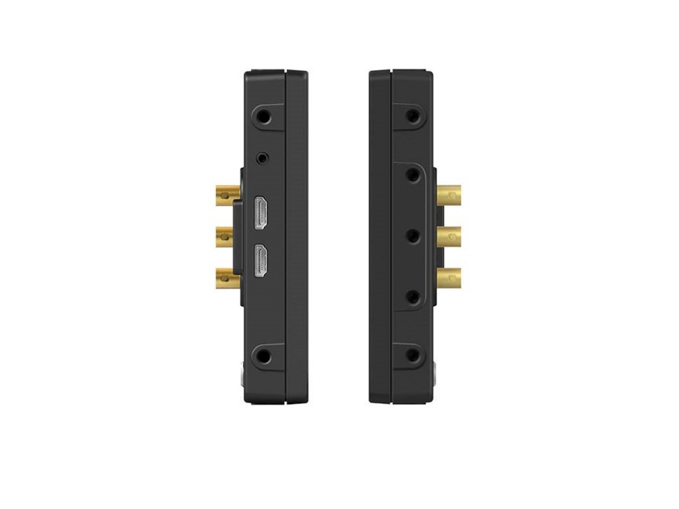**

**Model:**

**TVLogic F5A 5.5” Full-featured Field Monitor with FHD IPS-LCD**

Short technical facts:

The F-5A is a compact and light-weight field production monitor with Full HD resolution of 1920 x 1080, nice viewing angle and max luminance of 500nit. Equipped with a new image processing engine, F-5A reproduces even better sharpness and peaking boost capability for focus pullers. It also supports various video formats via 3G-SDI and HDMI 1.3 interface. And also support professional features such as Waveform/Vectorscope, Focus Assist, 3D LUT import, Camera Logs and HDR emulation.

**Ein Bild, das Honigwabe, Biene, Insekt, Wirbellose enthält.
**

**Ein Bild, das Fernsehen enthält.
mit geringer Zuverlässigkeit**

**Ein Bild, das Elektronik, Text, Elektronisches Gerät enthält.
**

**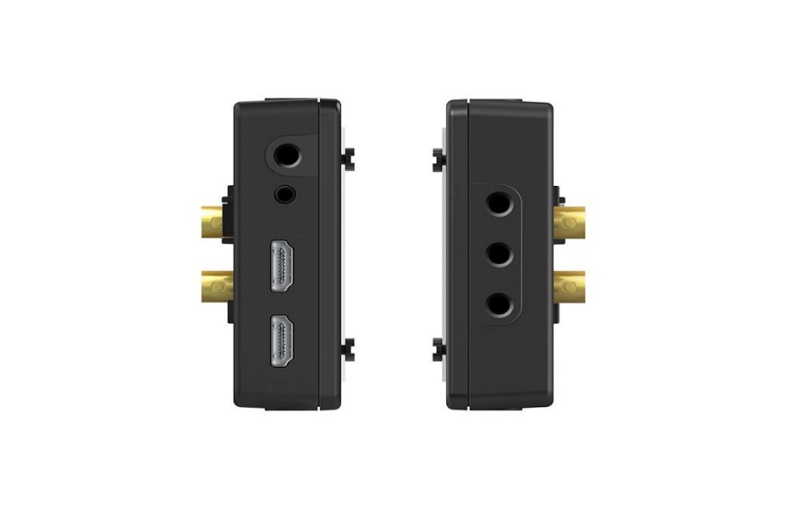**

**Ein Bild, das Überspannungsableiter, Elektronik enthält.
**

**Price on request:**  
Excl. VAT   
Excl. shipping & insurance costs   
Excl. custom fees

**For further information please contact:**

stvmd_kleinACTUAL

Otmar Valzachi  
sports tv media distribution GmbH

Paradeisergasse 9  
9020 Klagenfurt

AUSTRIA

Tel:+43 463 908000  
Fax:+43 463 908000 99  
Mobile:+43 676 848606211  
email: [ov@stvmd.com](mailto:ov@stvmd.com)   
[http://www.stvmd.com](http://www.stvmd.com/)